

ITALIA | FRIULI VENEZIA GIULIA
CHARDONNAY - Friuli Colli Orientali Doc

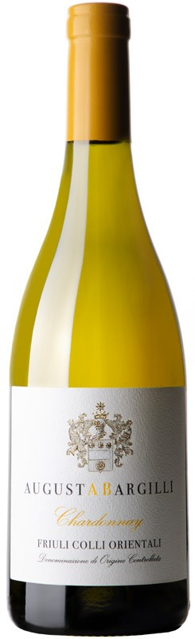

CHARDONNAY - Friuli Colli Orientali Doc

Vitigno: Chardonnay 100%
Zona di produzione: colline Friuli Colli Orientali - Prepotto (Ud).
Età media degli impianti: 60/80 anni Resa per ettaro: circa 4.000 kg Sistema d'allevamento: Guyot semplice.
Tipologia di terreno: Flysch di marne e arenarie di origine eocenica.
Vendemmia: seconda decade di settembre, raccolta manuale, in cassetta.
Vinificazione: Pressatura soffice. Decantazione statica a freddo. Fermentazione a temperatura controllata (18-20° C) in anfora e barrique per circa 15 giorni. Evoluzione: 12 mesi sui lieviti in anfora e barriques.Segue un anno di affinamento in bottiglia prima della messa in commercio.
Caratteristiche organolettiche:
- Vista: giallo paglierino intenso con tonalità oro.
- Olfatto: al naso elegante, armonico, fine. Sentori floreali e fruttati che ricordano fiori bianchi e gialli, note di pesca, cedro, mela e pera con note minerali di gesso e pietra focaia e sensazioni cremose di pasticceria, vaniglia e miele di acacia. Finale sapido e balsamico.
- Gusto: al palato ricco e avvolgente, fine ben strutturato. La piacevole spinta acido-sapida è bilanciata dalle piacevoli sensazioni di burro, nocciola e vaniglia. Finale lungo e persistente.

